**PADANAN TERJEMAHAN *SHUUJOSHI* *YO, ZO, ZE, SA,* DAN WA PADA KOMIK DORAEMON VOL.6**

M.Herfiansyah*Arza Aibonotika**Nana Rahayu***

Email: [Her_diavollo@yahoo.com](mailto:Her_diavollo@yahoo.com) 085265532881

Program Studi Pendidikan Bahasa Jepang

Fakultas keguruan Dan Ilmu Pendidikan

***Abstract:*** Shuujoshi is particle that show narrator attitude with respect to the associate narrator and event. Shuujoshi gives important role to make conversation become simply natural. Shuujoshi is type of fundamental language expression that are used in human daily activity. This circumstance had made it become interesting in translating process and unique as well. The objective of this research was to describe the translation of ending particle (shuujoshi) from japanese to indonesian language from doraemon comic in japanese language and its translation.

The result showed that : 1. There were some of few words that can't be translated according to Shuujoshi translation. 2.The shuujoshi can’t be translated, mean of equivalent can be reached because expression of source language can be used in to target language, but a few word can’t be translated. 3. Shuujoshi translation be related with context of story.

**Keyword**: translation, *shuujoshi*, eqiuvalent

**PADANAN TERJEMAHAN *SHUUJOSHI YO, ZO, ZE, SA,* DAN *WA* PADA KOMIK DORAEMON VOL.6**

M.Herfiansyah*Arza Aibonotika**Nana Rahayu***

Email: [Her_diavollo@yahoo.com](mailto:Her_diavollo@yahoo.com) 085265532881

Program Studi Pendidikan Bahasa Jepang

Fakultas keguruan Dan Ilmu Pendidikan

***Abstract:*** *Shuujoshi* adalah partikel yang menunjukkan sikap penutur terhadap mitra tutur dan peristiwa atau kejadian. *Shuujoshi* memberikan fungsi yang sangat penting untuk membuat terjadinya suatu percakapan saling berbicara secara alami (Iori Isao, 2000:164). Dalam ekspresi kebahasaan pun yang merupakan dasar berbagai aktivitas manusia menggunakan *shuujoshi* (Sudjianto, 1999:8). Hal ini merupakan hal yang menarik dan unik dalam proses penerjemahan. Maka penelitian ini bertujuan untuk mendeskripsikan penerjemahan partikel akhir (*shuujoshi*) bahasa Jepang ke dalam bahasa Indonesia yang diambil dari komik Doraemon dalam bahasa Jepang dan terjemahannya.

Berdasarkan analisis terdapat: 1) penerjemahan *shuujoshi* ada yang diterjemahkan dengan padanan kata dan ada pula yang tidak diterjemahkan. 2) data yang *shuujoshi*nya tidak diberi padanan kata, kesepadanan maknanya dapat tercapai karena ungkapan pada bahasa sumber dapat tersampaikan dalam bahasa sasaran. namun ada pula yang kesepadanan maknanya tidak dapat tercapai. 3) penerjemahan *shuujoshi* tidak lepas dari konteks cerita.

**Kata kunci**: penerjemahan, *shuujoshi*, padanan

**PENDAHULUAN**

Dalam bahasa Indonesia, partikel termasuk kategori fatis dalam kelas kata. Fatis adalah kelas kata yang bertugas memulai, mempertahankan, atau mengukuhkan komunikasi antara penutur dan mitra tutur. Banyak partikel yang menunjukkan perasaan misalnya *ya, lah, deh, sih, lho, kok, kan, dong, kek, toh, pun,* dan *lain.* Ada bentuk partikel yang terdapat di awal kalimat, misalnya: *kan* dia sudah tau. Ada yang di tengah kalimat, misalnya: tadi *kan* sudah dikasih tau!. Dan ada yang diakhir kalimat, misalnya : biasa saja *kan*! (Kridalaksana, 2007:116-117).

Dalam bahasa Jepang juga memiliki banyak partikel. Partikel (*joshi*) adalah kelas kata yang dipakai setelah suatu kata untuk menunjukkan hubungan antara kata tersebut dengan kata lain serta untuk menambah arti kata tersebut agar lebih jelas lagi. partikel tidak dapat berdiri sendiri sebagai satu kata apalagi sebagai satu kalimat (Sudjianto dan Dahidi, 2007:181).

Menurut Sudjianto dan Dahidi dalam Nopriana (2011:2) berdasarkan fungsinya partikel dibagi atas empat macam yaitu *kakujoshi*, *setsuzokujoshi*, *fukujoshi,* dan *shuujoshi*. Namun, dalam hal ini akan dibahas secara khusus untuk jenis partikel *shuujoshi* (partikel akhir).

Pemakaian partikel akhir *(shuujoshi)* dalam bahasa Jepang dibedakan berdasarkan gender yaitu ragam bahasa pria dan wanita (Sudjianto: 1992: 2 dan 8). Sedangkan dalam bahasa Indonesia tidak ada ragam bahasa yang membedakan gender. Selain itu, Partikel dalam bahasa Jepang memiliki fungsi yang tidak persis sama dengan partikel bahasa Indonesia. Beberapa contoh *shuujoshi* dalam bahasa Jepang adalah *yo, zo, ze, sa*, dan *wa*, yang banyak digunakan dalam kalimat bahasa Jepang.

Pemakaian *shuujoshi* muncul di dalam expresi kebahasaan. Pada percakapan sehari-hari yang tidak resmi sering terdengar pemakaian *shuujoshi* (Sudjianto, 1992:2).

Proses penerjemahan suatu kata atau istilah yang paling mudah dari suatu bahasa (bahasa sumber) adalah dengan mencari padanan katanya dalam bahasa sasaran (Bsa). Namun karena setiap bahasa memiliki sistem dan struktur yang berbeda-beda, penerjemahan secara harfiah agak sulit untuk dilakukan. Mauritus simatupang mengatakan bahwa apa yang wajar dalam suatu bahasa, belum tentu wajar untuk bahasa lain. Penerjemahan yang baik adalah penerjemahan yang dapat menimbulkan kesan yang sama.

Beberapa masalah muncul, diantaranya bagaimanakah menerjemahkan partikel akhir bahasa jepang kedalam bahasa Indonesia dan apakah semua partikel akhir dalam bahasa jepang dapat dipadankan kedalam bahasa Indonesia.

**METODE PENELITIAN**

Penelitian ini menggunakan metode kualitatif yang sifatnya deskriptif, yaitu mendeskriptifkan terjemahan partikel akhir (*shuujoshi*) bahasa Jepang ke dalam bahasa Indonesia. Penulis megkaji data yang dikumpulkan, menganalisis kemudian menyajikannya.

**HASIL DAN PEMBAHASAN**

Contoh analisis shuujoshi sebagai berikut:

1.Yo

a). Tsu: Furugi rukku to natzukete hayaraseyou. (no.6:2)

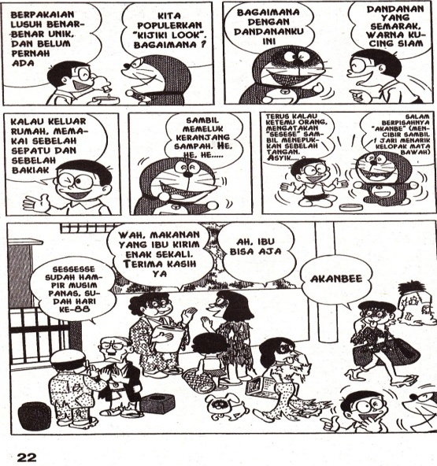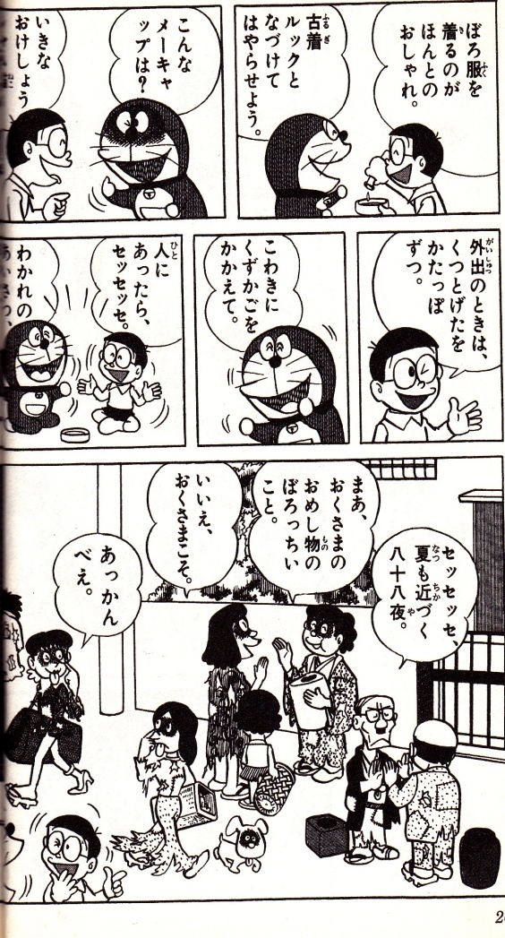Tsa: Kita populerkan “kijiki look” bagaimana? (no.6:22)

Keterangan Semantis:

Partikel *yo* pada konteks ini digunakan sebagai informasi yang harus pembaca ketahui yang merupakan kalimat ajakan.

Dalam konteks cerita ini Doraemon mengajak Nobita untuk mempopulerkan “kijiki look”. Doraemon mempunyai virus ajaib yang dapat membuat orang berubah sesuai keinginan. Virus ajaib tersebut bisa membuat mode yang sedang populer maupun zaman dulu, dengan cara meneteskan virus ajaib ke dalam cawan kecil lalu sebarkan agar terbawa angin.

Analisis Terjemahan:

Dalam kasus ini partikel *yo* tidak dipadankan ke partikel dalam Bsa. Walaupun partikel *yo* tidak dipadankan pada Tsa, namun penerjemahan dapat wajar tercapai karena berdasarkan Tsa ungkapan penyampaian dalam Bsa dapat terungkap dalam Bsa.

b). Tsu: Houenkyou wo tori kaeshi tara, kusuri wo kaesun da yo.(no.6:154)

Tsa: Kalau teropongnya sudah dikembalikan, kembalikan juga obatnya ya. (no.6:150

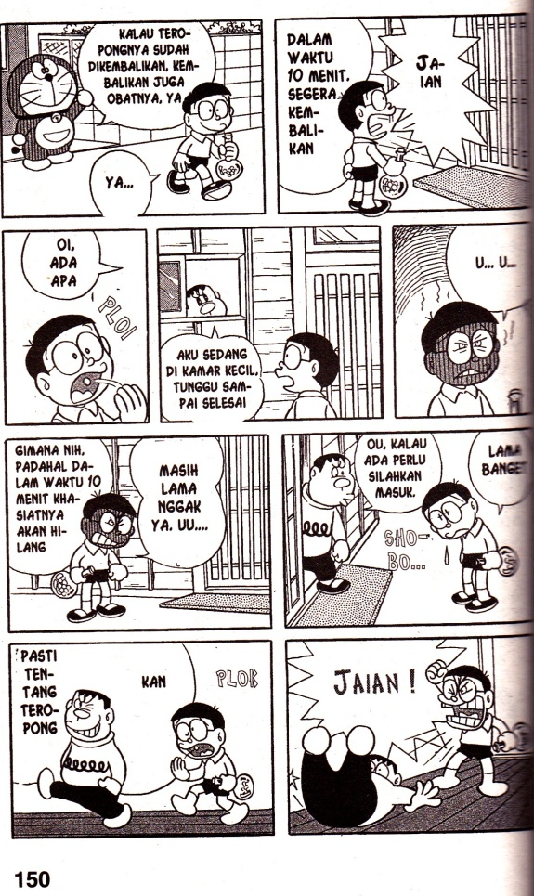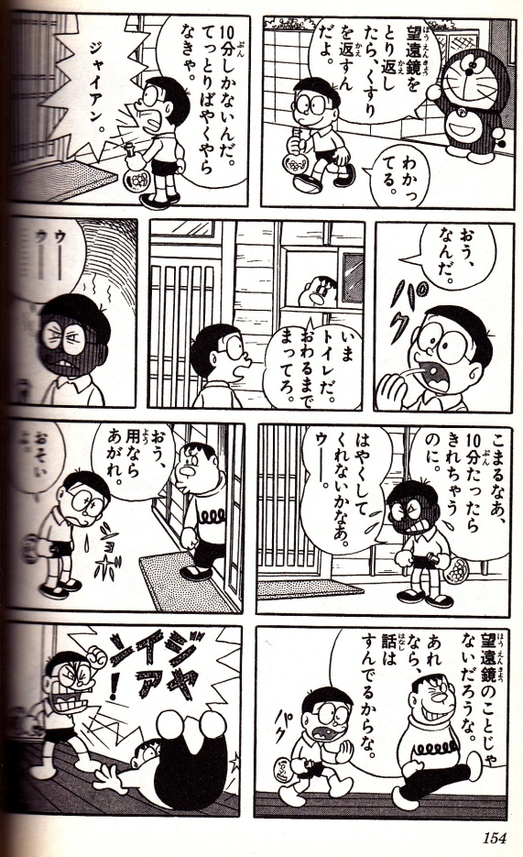

Keterangan Semantis:

Pada konteks ini partikel *yo* digunakan pada kalimat permintaan ketika penutur ingin memberikan penekanan agar mitra tutur memperhatikan.

Dalam konteks cerita ini Doraemon ingin Nobita mengembalikan alat ajaibnya. Doraemon memiliki obat ajaib yang bisa menghilangkan rasa takut, obat tersebut bisa menghilangkan rasa takut begitu diminum dalam waktu 10 menit seseorang tersebut akan berubah 180 derajat dan akan hilang khasiatnya dalam waktu 10 menit. Doraemon meminta dengan memberi penekanan kepada Nobita agar menggunakan obat tersebut untuk hal yang benar.

Dalam KLBI partikel *ya* digunakan untuk memberikan penekanan pada suatu pernyataan. Contoh: besok dating ya, jangan lupa (2005:936).

Analisis komponen makna partikel *yo* dan *ya*

|  |  |  |  |
| --- | --- | --- | --- |
| No | Komponen Makna | *Yo* | *Ya* |
| 1 | Digunakan oleh laki-laki maupun perempuan | + | + |
| 2 | Digunakan untuk memberikan penekanan | + | + |

Analisis Terjemahan:

Penerjemah dalam kasus ini memberikan padanan partikel *yo* dengan partikel *ya* dalam Bsa. Berdasarkan tabel di atas secara refensial kedua partikel ini memiliki makna yang sama dalam fungsinya. Dengan demikian penerjemahan yang wajar berterima karena jika dilihat pada Tsa pemberian penekanan dapat muncul dalam Bsa.

2.Zo

Tsu: Oui, isoganai to chikoku suruzou. (no.6:27)

Tsa: Oi, kalau tak cepat bisa terlambat. Hah payah nich!!. (no.6:23)

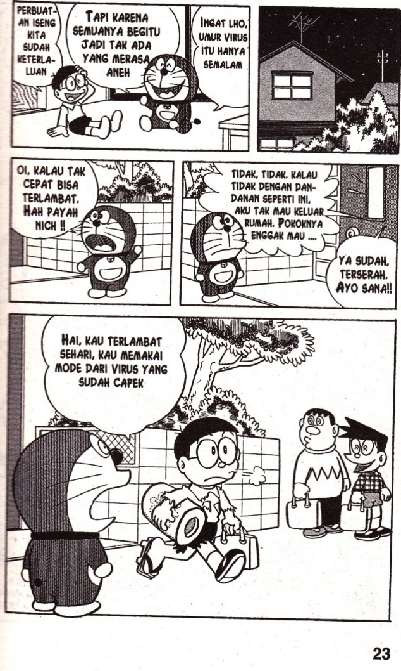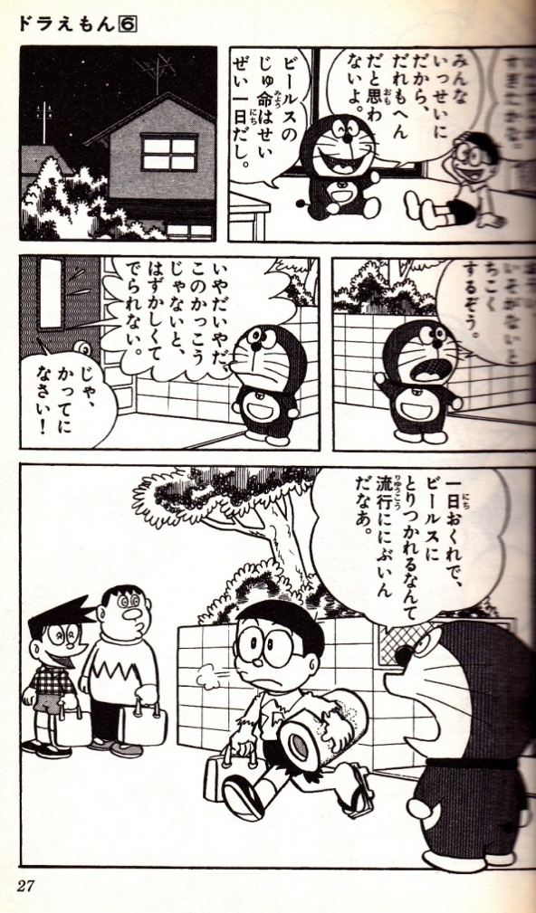

Keterangan Semantis:

Partikel *zo* pada konteks ini memiliki kalimat perintah. Penutur memberi perintah kepada mitra tutur. Partikel *zo* adalah partikel yang digunakan laki-laki.

Dalam konteks cerita ini Doraemon memberikan perintah kepada Nobita agar cepat menggunakan virus ajaib. Apabila terlambat maka Nobita memakai mode dari virus yang sudah capek.

Analisis komponen makna partikel *zo* dan *nich*

|  |  |  |  |
| --- | --- | --- | --- |
| No | Komponen Makna | *Zo* | *Nich* |
| 1 | Digunakan oleh laki-laki maupun perempuan | - | + |
| 2 | Digunakan untuk kalimat yang bermakna perintah | + | + |

Analisis Terjemahan:

Penerjemahan memberikan padanan partikel *zo* dan *nich* dalam Bsa. Dari tabel di atas secara referensial kedua partikel hampir memiliki makna yang sama dan ungkapan perintah dapat dimunculkan dalam Bsa. Penerjemah menggunakan prosedur modulasi wajib yaitu dari makna khusus ke umum, yaitu pada partikel *zo* hanya digunakan oleh laki-laki sedangkan pada partikel *nich* digunakan oleh laki-laki maupun perempuan. Gambar komik juga dapat membantu untuk mengetahui jenis kelamin penuturnya

3.Ze

Tsu: Ore, hajime kara souomttetaze. (no.6:129)

Tsa: Aku, dari awalnya juga sudah berpikiran begitu. (no.6:125)

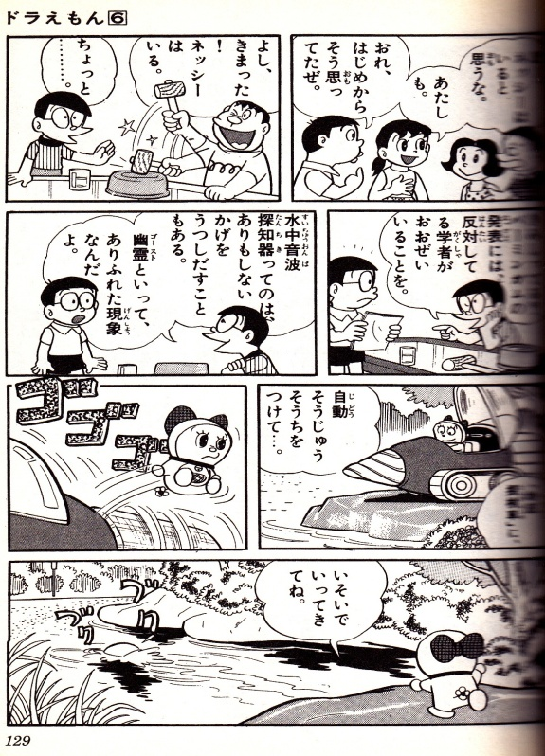

Keterangan Semantis:

Partikel *ze* pada konteks ini digunakan ketika penutur menyampaikan kalimat untuk menonjolkan pemahaman dan anggapan diri sendiri kepada mitra tutur untuk mengharapkan sebuah tindakan mitra tutur. Partikel *ze* adalah partikel yang digunakan oleh laki-laki.

Dalam konteks ini Giant berpikiran kalau nesshi benar ada, sehingga dia menyampaikan dan memutuskan kalau nesshi ada.

Analisis Terjemahan:

Dalam kasus ini partikel *ze* tidak mendapat padanan partikel dalam bahasa Indonesia. Penerjemah mungkin beranggapan bahwa partikel akhir tidak mengubah makna Tsu jika tidak diterjemahkan dalam Tsa. Walaupun partikel akhir pada Tsu tidak dipadankan pada Tsa, jika dilihat pada Tsa ungkapan penyampaian dalam Tsu dapat terungkapkan. Gambar pada komik dapat membantu mengetahui jenis kelamin penuturnya. Dapat disimpulkan bahwa kesepadanan yang berterima dalam Bsa

4.Sa

Tsu: Mou sukosi, nani sa. (no.6:36)

Tsa: Yang kurang apanya. (no.6:32)

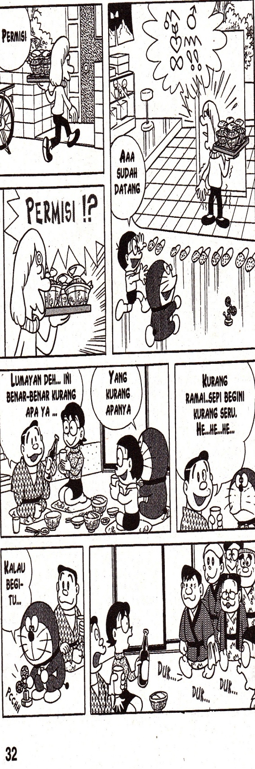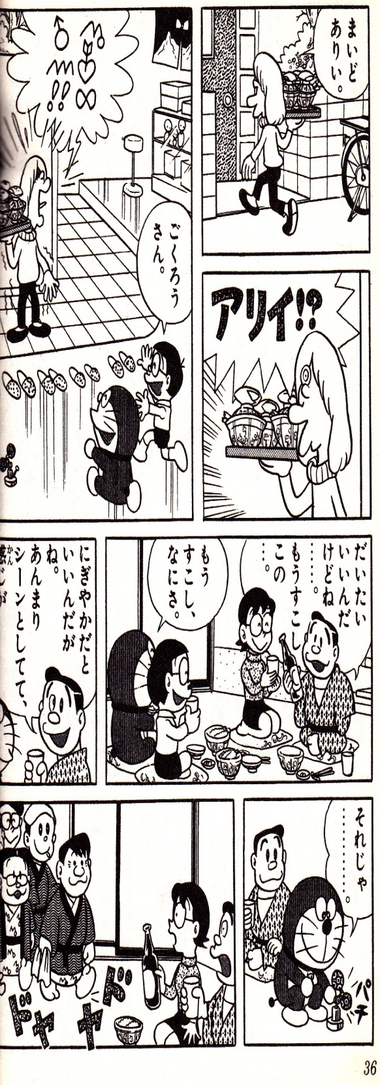

Keterangan Semantis:

Partikel *sa* pada konteks ini digunakan untuk menyampaikan hal yang bagi penutur itu dianggap wajar sampai pada ucapan inisiatif dari mitra tutur.

Dalam konteks cerita ini Doraemon menanyakan kepada Papa Nobita yang kurang apanya, Papa Nobita menjawab kurang ramai. Sehingga Doraemon menjadi pelayan seperti sungguhan.

Analisis Terjemahan:

Penerjemah tidak memberi padanan partikel *sa* ke partikel dalam Bsa, tetapi dapat disimpulkan penerjemah yang dapat tercapai karena jika dilihat pada Tsa ungkapan penyampaian dalam Bsu dapat tersampaikan dalam Bsa.

5.Wa

Tsu: Ii oyudattawa. (no.6:35)

Tsa: Airnya cukup hangat ya. (no.6:31

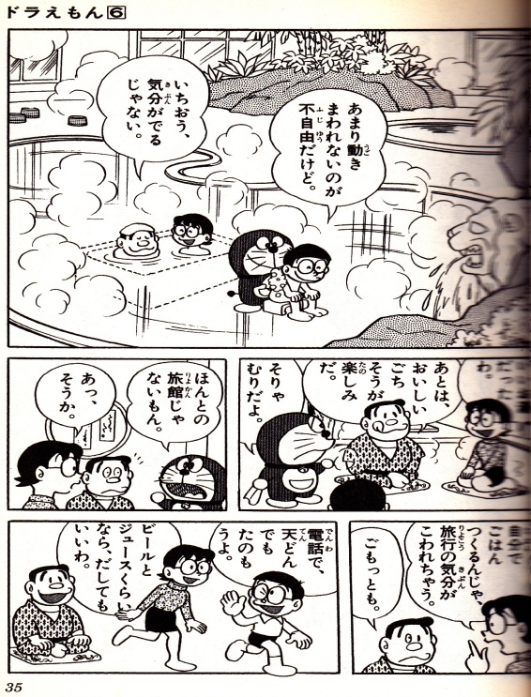

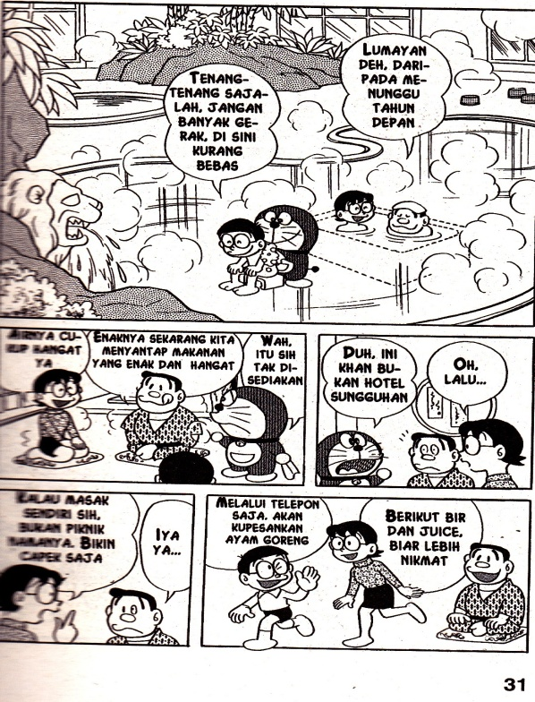

Keterangan Semantis:

Pada konteks ini partikel *wa* digunakan untuk menyampaikan kepada mitra tutur informasi yang lebih dipahami oleh penutur daripada mitra tutur. Partikel *wa* adalah partikel yang digunakan oleh perempuan.

Dalam konteks cerita ini Mama Nobita bercerita wisata kolam air panas yang airnya cukup hangat. Dalam cerita ini Mama Nobita menyatakan kepuasannya.

Dalam KLBI partikel *ya* digunakan untuk memastikan dan menegaskan dalam bertanya. Contoh: ia pacarmu ya; menyatakan setuju atau membenarkan dan ya baiklah, saya datang nanti sore; sama maksudnya dengan *tah, gerangan*; dan untuk memberikan penekanan pada suatu pernyataan. Contoh: besok datang ya, jangan lupa (2005:936).

|  |  |  |  |
| --- | --- | --- | --- |
| No | Komponen Makna | *Wa* | *Ya* |
| 1 | Digunakan oleh laki-laki maupun perempuan | _ | + |
| 2 | Digunakan untuk menyampaikan suatu hal | + | + |

Analisis Terjemahan:

Penerjemah memberikan padanan partikel *wa* dengan partikel *ya* dalam Bsa. Secara refensial dari tabel di atas kedua partikel ini memiliki komponen pembeda yaitu digunakan oleh perempuan saja, namun dalam kasus ini penerjemahan yang tidak berterima karena jika dilihat pada Tsu ungkapan penyampaian tidak terungkapkan.

**SIMPULAN DAN REKOMENDASI**

**Simpulan**

Seperti telah disampaikan pada pendahuluan bahwa tujuan dari penelitian ini adalah untuk mendeskripsikan bagaimana menerjemahkan partikel akhir (*shuujoshi*) bahasa Jepang ke dalam bahasa Indonesia. Pada bab ini akan disimpulkan beberapa hal yang penting dalam kaitannya dengan permasalahan penelitian ini.

Berdasarkan analisis data *shuujoshi* bahasa Jepang yang berjumlah 17 data didapatkan hasil terjemahan sebagai berikut: *shuujoshi* Bsu yang mendapatkan padanan kata pada Bsa berjumlah 4 data dan tidak mendapat padanan kata sebanyak 13 data.

Penerjemahan *shuujoshi* ada yang diterjemahkan dengan padanan kata dan ada pula yang tidak diterjemahkan. Data yang *shuujoshi*nya tidak diberi padanan kata, kesepadanan maknanya dapat tercapai dalam bahasa sasaran karena ungkapan pada bahasa sumber dapat tersampaikan dalam bahasa sasaran, namun ada pula yang kesepadanan maknanya tidak dapat tercapai.

Dalam penerjemahan *shuujoshi* ini konteks cerita juga sangat berperan penting. Singkatnya penerjemahan ini tidak dapat dilihat secara terpisah atau tanpa konteks. Selain itu, gambar pada cerita komik juga dapat membantu dalam penerjemahan, yaitu dapat mengetahui jenis kelamin penutur dan mitra tutur karena telah disebutkan sebelumnya bahwa penggunaan dalam partikel akhir (*shuujoshi*) bahasa Jepang dibedakan berdasarkan jenis kelamin (*gender*), sedangkan dalam bahasa Indonesia tidak ada dan dapat membantu melihat ekspresi dari wajah penutur dan mitra tutur.

Prosedur penerjemahan yang digunakan dalam analisis ini adalah prosedur transposisi, modulasi wajib, dan modulasi bebas. Prosedur transposisi digunakan pada geseran struktur. Sedangkan Prosedur modulasi wajib digunakan untuk menerjemahkan *shuujoshi* yang padanannya terdapat dalam bahasa sasaran meskipun secara referensial tidak persis sama yaitu dari makna umum ke khusus atau sebaliknya. Dan Prosedur modulasi bebas paling banyak ditemukan karena dalam menerjemahkan *shuujoshi* penerjemah banyak menambahkan kata pada teks sasaran sebagai pelengkap makna yang bertujuan untuk memperjelas makna dan penerjemah memperjelas makna yang tersirat dalam Bsa.

**Rekomendasi**

Perlu diperhatikan bahwa penelitian mengenai terjemahan *shuujoshi* bahasa Jepang dalam penelitian ini tidak semua *shuujoshi* yang diteliti untukditerjemahkan ke dalam bahasa Indonesia. Penelitian ini hanya membahas lima *shuujoshi* saja. Masih banyak jumlah *shuujoshi* yang bisa diteliti sebagaipenerjemahan seperti *ka, naa, ne, kashira, tomo, kai, mono, mon,* dansebagainya.

Hasil penelitian ini diharapkan dapat menjadi salah satu pilihan acuan dalam penelitian penerjemahan bahasa Jepang ke dalam bahasa Indonesia, khususnya penerjemahan *shuujoshi.*

**UCAPAN TERIMA KASIH**

Puji syukur kehadirat Allah SWT karena berkat rahmat dan hidayah-Nya, penulis dapat menyelesaikan penulisan karya ilmiah ini.Penulis juga ingin mengucapkan terima kasih kepada pihak-pihak yang telah membantu dalam pembuatan jurnal ini dan berbagai sumber yang telah penulis gunakan sebagai data dalam penelitian ini.Dengan selesainya penulisan ini, penulis harapkan agar ada manfaat yang dapat diambil dari penulisan karya ilmiah ini.

Dalam penelitian ini, penulis banyak menerima bantuan dan bimbingan serta kritikan yang membangun dari berbagai pihak. Oleh karena itu pada kesempatan ini, penulis ingin menyampaikan terima kasih dan hormat kepada: Arza Aibonotika *sensei* selaku dosen pembimbing satu sekaligus Ketua Program Studi Pendidikan Bahasa Jepang, dan Nana Rahayu *sensei* selaku dosen pembimbing kedua, yang telah membantu dan membimbing selama pengerjaan skripsi ini. Selanjutnya kepada seluruh dosen Program Studi Pendidikan Bahasa Jepang yang telah membekali penulis dengan ilmu pengetahuan yang berguna selama masa perkuliahan. Kepada keluarga penulis yang selalu mendoakan akan keberhasilannya. Kepada teman-teman seangkatan maupun kepada senior dan juga junior di Program Studi Pendidikan Bahasa Jepang. Dan kepada pihak-pihak yang telah membantu yang tidak dapat penulis sebutkan satu persatu, terima kasih atas dukungannya selama ini.

**DAFTAR PUSTAKA**

Chaer, Abdul. 2003. *Linguistik umum.* Rineka Cipta: Jakarta

Isao, Iori, dkk. 2000. *Nihongo Bunpou Handobukku*. 3A Coorporation: Japan-Tokyo

Kridalakasana, Harimurti. 1990. *Kelas Kata Dalam Bahasa Indonesia*. PT. Gramedia: Jakarta

Machali, Rochayah. 2000. *Pedoman Bagi Penerjemah*. PT Gramedia: Jakarta

Matsura, Kenji. 1994. *Kamus Bahasa Jepang-Indonesia.* Yoto Sangyo University Press: Kyoto, Japan

Nopriana, Era. 2011. padanan terjemahan partikel akhir (*shuujoshi*) bahasa Jepang ke dalam bahasa indonesia*)*.Pekanbaru

Sudjianto dan Ahmad Dahidi. 2007. *Pengantar Linguistik Bahasa Jepang*. Kesaint Blanc: Jakarta